# Esitutkimus

Versiohistoria

|  |  |  |  |
| --- | --- | --- | --- |
| Versio | Päivämäärä | Muutosperuste | Tekijä |
| 1.0 | 9.1.2019 | Dokumentti valmis | Eero Savukoski |
| 1.1 | 17.1.2019 | Ohjauspisteessä todetut  virheet, korjattu. | Eero Savukoski |

Jakelu

|  |  |  |
| --- | --- | --- |
| Tekijä | Tulostettu | Jakelu |
| Eero Savukoski |  | Leena Järvenkylä-Niemi |

Sisällysluettelo

Esitutkimus 1

1. Tuoteidea 3

1.1 Tuotteen tausta ja hyödyt 3

1.2 Tehtävä ja rajaukset 3

2. Projektin organisointi 3

3. Nykyinen ympäristö 3

3.1 Tekninen ympäristö 3

3.2 Tulosteet 3

3.3 Tietokannan rakenne ja kentät 3

3.4 Käytössä olevat ohjelmistot 3

4. Havaitut riskit ja ongelmat 3

4.1 Riskit ja niihin varautuminen 3

4.2 Ongelmista toipuminen 3

5. Tavoitteet ja vaatimukset 3

5.1 Toiminnalliset vaatimukset 3

5.2 Ei-toiminnalliset vaatimukset 4

6. Kustannukset 4

6.1 Arvioitu ajankäyttö 4

7. Aikatalu 4

8. Liitteet 4

# Tuoteidea

## Tuotteen tausta ja hyödyt

Koulu on suunnitellut oppilaille yhdeksi valinnaisaineeksi e-urheilukurssia ja tämän projektin tarkoitus on suunnitella kurssilla käytettävä harjoituspäiväkirja.

## Tehtävä ja rajaukset

Tehtävänä on suunnitella koulun uudelle e-urheilukurssille päiväkirjajärjestelmä, johon oppilaat voivat kirjata harjoittelu-, liikunta- ja pelitunteja joita opettaja pystyy tarkastelemaan. Järjestelmän on toimittava tietokoneella, puhelimella ja tabletilla.

# Projektin organisointi

Projektiin kuulu vain yksi henkilö, Eero Savukoski.

# Nykyinen ympäristö

## Tekninen ympäristö

Ei ole.

# Havaitut riskit ja ongelmat

## Riskit ja niihin varautuminen

Projektissa on vain yksi työntekijä Eero Savukoski, joka on vastuussa projektin edistymisestä. Mahdollisensa riskinä on hänen sairastuminen jolloin projekti ei etene.

## Ongelmista toipuminen

Jos projektipäällikkö sairastuu ja hommat jäävät tekemättä, pitää seuraavilla tunneilla tehdä töitä ahkerasti, jotta aikataulussa pysytään.

## Tavoitteet ja vaatimukset

## Toiminnalliset vaatimukset

Sivustolle pitää pystyä kirjautumaan, täyttämään päiväkirjaa ja hallinnoimaan opiskelijoiden ja opettajien tietoja.

## Ei-toiminnalliset vaatimukset

Sivun pitää näyttää hyvältä, olla helppo navigoida. Sivun pitää toimia tabletilla ja puhelimella tietokoneen lisäksi.

## Kustannukset

## Arvioitu ajankäyttö

Suunnitelmien tekemiseen menee arviolta 30 tuntia.

## Aikatalu

Projektin pitää olla valmis viimeistään 11.2.2019 mutta yritän saada kaiken tehtyä ennen määräaikaa.

## Liitteet

Käsiteluettelo

Käyttötapauskaavio

Pikaluonnos

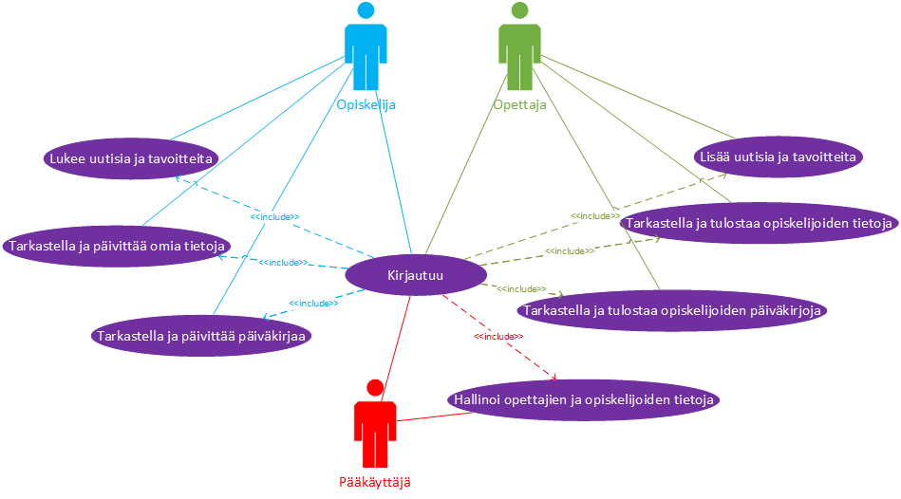**Liite 1 Käyttötapauskaavio**

**Liite 2 Käsiteluettelo**

**Pääkäyttäjä:**

**Opiskelija:**

**Opettaja**

**Päiväkirja:**

**Päiväkirjamerkintä:**

**Uni:**

**Ravinto:**

**Mieliala:**

**Liikunta:**

**Tiimi:**

**Tiiminjohtaja:**

**Liite 3 Pikaluonnos**

Tietokonenäkymä:

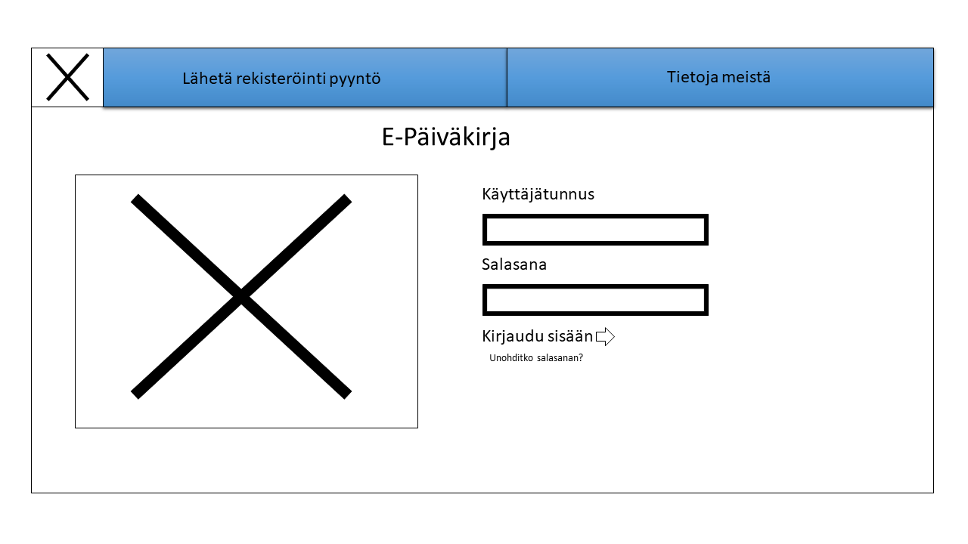

Puhelinnäkymä:

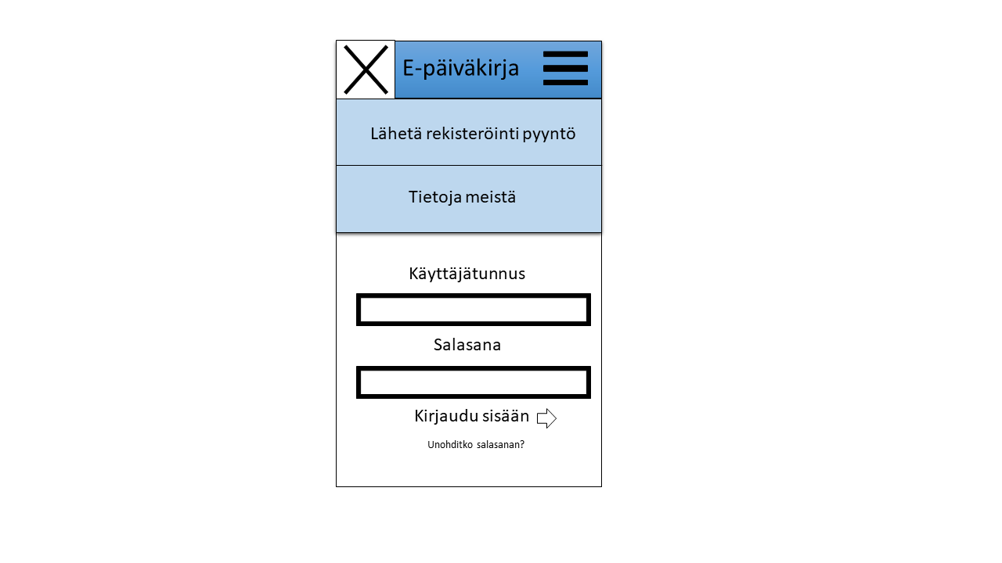

Tablettinäkymä:

